

Дизайн-проект благоустройства дворовой территории по адресу: п. Большое Козино, ул. Воинская, дома № 1, Балахнинский район, Нижегородская область

п. Большое Козино 2018

Содержание проекта
1.Общие положения………………………………………………………………3
2. Техническое задание………………………………………………………...…4
3. Ситуационные планы…………………………………………………………..5
4. Фотофиксация территории…………………………………………………….6
5. План благоустройства придомовой территории (чертеж, М 1:200, см приложение)
6. Описание проектного решения………………………………………………..7
7.Подбор оборудования…………………………………………………………..8

1.Общие положения
Проектом предлагается благоустройство дворовой территории многоквартирных домов, расположенных по адресу: Балахнинский район, п. Большое Козино, ул. Воинская, дом № 1.
В настоящее время дворовая территория нуждается в комплексном благоустройстве. Необходимость выполнения мероприятий в рамках проекта обусловлена потребностью жителей в организации благоустройства дворовой территории в целях формирования современной и комфортной городской среды.
Целями и задачами проекта является создание удобного адаптированного благоприятного дворового пространства для проживания населения.

2. Техническое задание
Адрес объекта: Балахнинский район, п Большое Козино, ул. Воинская, дом № 1

_______________________________________Утверждаю (ФИО)
Разделы задания | Содержание
1.Исходные данные | Образмеренная схема-чертеж
2. Требования к дорожно-тропиночной сети | Ремонт существующего придомового проезда;  Организация 10 парковочных мест;  Демонтаж существующих бордюрных камней, установка их на отремонтированном участке дороги, закладка 10% новых бордюров.
3.Требования к оборудованию | Заложение скамеек и урн около подъездов.  Необходимо замена ограждений палисадников на новые.

Принял к исполнению:
Шадрина И.А.
Выдал:

3. Ситуационные планы
-Объект проектирования в системе улицы
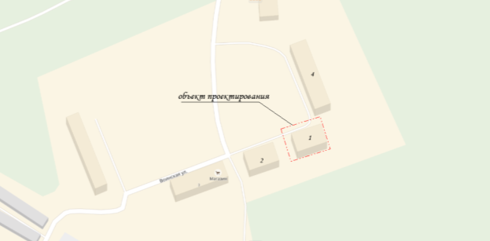

-объект проектирования в системе поселка
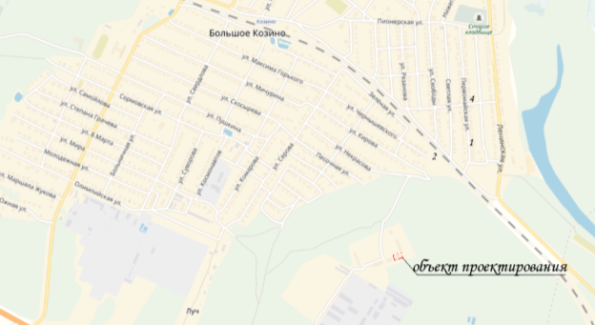

4. Фотофиксация территории

Существующая ситуация дворов: неудовлетворительное состояние ограждений палисадников, отсутствие организованных парковочных мест, требующий ремонта придомовой проезд.

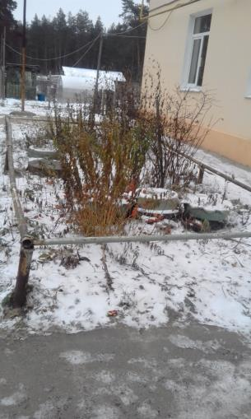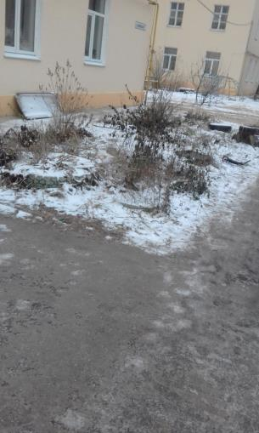

6. Описание проектного решения
1) Асфальтирование проездов
Дороги являются важной частью инфраструктуры, поэтому комфортное проживание людей напрямую зависит от состояния дорог во дворах.
Проектом предлагается замена асфальтового покрытия вдоль дома №1 по улице Воинская. Таким образом закладывается 241 м² асфальта (без учета площади парковочных мест).
2) Создание парковочных мест
Проектом заложена парковка (10 парковочных мест, размер 1 места –2,5*4 м)
Для асфальтирования парковочных мест необходимо 101 м² асфальтового покрытия.
Обращаем особое внимание, в местах, обозначенных знаком «Парковка запрещена», оставление транспортных средств является нарушением закона, это может повлечь за собой дальнейшую эвакуацию автомобиля.
3) Элементы благоустройства
Проектом предлагается размещение 1 скамьи и 1 урны около дома (см подбор оборудования).
4) ограждение газонов
Так как около дома имеются палисадники, вокруг них необходимо заложить ограждение (см подбор оборудования). Таким образом необходимо 34,8 погонных метра ограждения.
5) Освещение
Демонтаж старой световой опоры и закладка новой на углу проектируемой парковочной площадки

7.Подбор оборудования

1) Скамейка AB-1008-1500

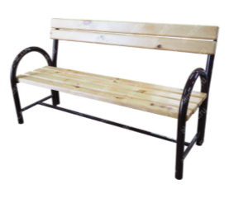
Сайт: http://almest.ru/blagoustrojstvo-zhkkh/skamejki/skamejka-ab-1008-1500
Компания «Алмест»
Оптовая цена: 3810 руб
Габаритные размеры, мм: 1500 х 650 х 870
Масса, кг: 34
Объем упаковки, куб.м: 0,85
Материал: Труба профильная, дерево
Покрытие металла: Полимерно-порошковое
Покрытие досок: Лак водостойкий
При подборе оборудования для дворовых территорий необходимо учитывать длину выбираемой скамьи. Поскольку в данном проекте элементы благоустройства рассчитаны для общественного использования, то длина скамьи должна быть не менее 1,5 м из расчета на 2-3 человек.
Крепление и установка: для общественного места закладывается скамья на бетонном основании. Поэтому необходимо заказать скамейки с удлиненными ножками, которые заливаются в бетон.
2) Урна КСК-30 перфорированная
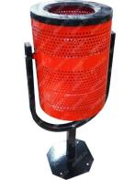
Компания «Алмест»
Оптовая цена: 1460 руб.
Конструкция бака: опрокидывающаяся / круглая
Объем бака, л: 30
Наличие пепельницы: нет
Покрытие: полимерно-порошковое
Стандартные цвета: серебро антик (при заказе необходимо указать цвет!)
Тип крепления: отверстия для анкерных болтов в ножке
Габаритные размеры, мм: 380 х 300 х 620
Достоинства: имеет крепление к асфальту, зауженное отверстие бака позволит избежать выброса мусора больших габаритов.

3) Ограждение "Дуговое"
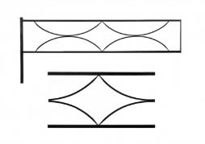
Сайт:Ажур НН
http://52kovka.ru/product/ograzhdenie-dugovoe.html
Стоимость: 470 руб, п. м.
Цена указана за погонный метр.
"Дуговое" Длина секции 2295 мм, Высота рисунка 400 мм.
Марка краски - Кузнечная краска Церта-пласт

